Документ предоставлен КонсультантПлюс

КОМИТЕТ ГОСУДАРСТВЕННОЙ ОХРАНЫ ОБЪЕКТОВ
КУЛЬТУРНОГО НАСЛЕДИЯ ВОЛГОГРАДСКОЙ ОБЛАСТИ

ПРИКАЗ
от 18 июля 2023 г. N 330

ОБ УТВЕРЖДЕНИИ ПРЕДМЕТА ОХРАНЫ ОБЪЕКТА КУЛЬТУРНОГО НАСЛЕДИЯ
РЕГИОНАЛЬНОГО ЗНАЧЕНИЯ "ГИМНАЗИЯ (ВЕЧЕРНЯЯ ШКОЛА N 26)",
РАСПОЛОЖЕННОГО ПО АДРЕСУ: ВОЛГОГРАДСКАЯ ОБЛАСТЬ, ГОРОД
ВОЛГОГРАД, УЛ. ЕЛЬШАНСКАЯ, 130

В соответствии с Федеральным законом от 25 июня 2002 г. N 73-ФЗ "Об объектах культурного наследия (памятниках истории и культуры) народов Российской Федерации", Порядком определения предмета охраны объекта культурного наследия, включенного в единый государственный реестр объектов культурного наследия (памятников истории и культуры) народов Российской Федерации в соответствии со статьей 64 Федерального закона от 25 июня 2002 г. N 73-ФЗ "Об объектах культурного наследия (памятниках истории и культуры) народов Российской Федерации", утвержденным приказом Министерства культуры Российской Федерации от 13 января 2016 г. N 28, Положением о комитете государственной охраны объектов культурного наследия Волгоградской области, утвержденным постановлением Администрации Волгоградской области от 19 декабря 2016 г. N 697-п, приказываю:
1. Утвердить прилагаемый предмет охраны объекта культурного наследия регионального значения "Гимназия (Вечерняя школа N 26)", расположенного по адресу: Волгоградская область, город Волгоград, ул. Ельшанская, 130.
2. Настоящий приказ вступает в силу со дня его подписания и подлежит официальному опубликованию.

Председатель комитета
А.Ю.БАЖЕНОВ

Утвержден
приказом
комитета государственной
охраны объектов
культурного наследия
Волгоградской области
от 18 июля 2023 г. N 330

ПРЕДМЕТ ОХРАНЫ ОБЪЕКТА КУЛЬТУРНОГО НАСЛЕДИЯ РЕГИОНАЛЬНОГО
ЗНАЧЕНИЯ "ГИМНАЗИЯ (ВЕЧЕРНЯЯ ШКОЛА N 26)", РАСПОЛОЖЕННОГО
ПО АДРЕСУ: ВОЛГОГРАДСКАЯ ОБЛАСТЬ, ГОРОД ВОЛГОГРАД,
УЛ. ЕЛЬШАНСКАЯ, 130

Предметом охраны объекта культурного наследия регионального значения "Гимназия (Вечерняя школа N 26)", расположенного по адресу: Волгоградская область, город Волгоград, ул. Ельшанская, 130, являются:

N п/п | Элементы предмета охраны | Описание элемента предмета охраны | Иллюстрации
1. | Местоположение и градостроительные характеристики | здание расположено на пересечении улиц Ельшанская и Чигиринская в Ворошиловском районе г. Волгограда | 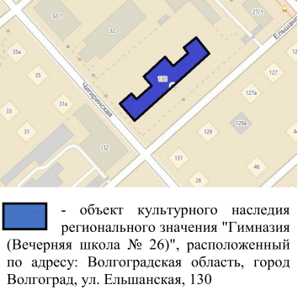
2. | Объемно-пространственная композиция здания | 2-этажный Ш-образный в плане основной объем здания с подвалом под центральной частью | 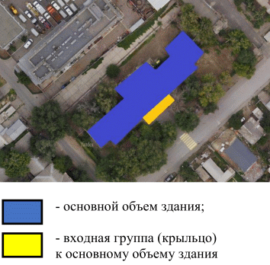
3. | Крыша | форма крыши основного объема здания - вальмовая, сложной конфигурации | 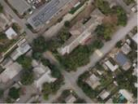
4. | Композиционное и архитектурно-художественное оформление юго-восточного фасада | характер, ритм и размер вертикального и горизонтального членения фасада, его декоративное убранство, включающее следующие элементы:  - цоколь в виде ступеньки;  - прямоугольные оконные проемы в рамочном обрамлении;  - прямоугольный дверной проем;  - слабовыраженный ризалит на всю высоту здания по центру фасада;  - пилястры ризалита;  - верхняя часть ризалита в виде портика, завершающегося венчающим карнизом;  - поясок из прямоугольных сухариков в верхней части фасада (над ризалитом);  - межэтажная тяга;  - входная группа: высокое крыльцо с бетонными ступенями, рамочное обрамление входа в здание с изогнутыми пилястрами по бокам | 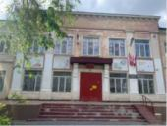  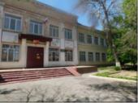  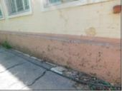  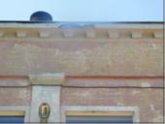  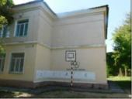
5. | Композиционное и архитектурно-художественное оформление северо-восточного и юго-западного фасадов | характер, ритм и размер вертикального и горизонтального членения фасада, его декоративное убранство, включающее следующие элементы:  - цоколь в виде ступеньки;  - прямоугольные оконные проемы в рамочном обрамлении;  - межэтажная тяга;  - венчающий карниз | 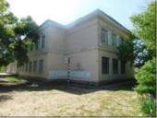  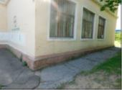  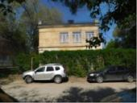  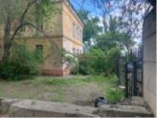
6. | Композиционное и архитектурно-художественное оформление северо-западного фасада | характер, ритм и размер вертикального и горизонтального членения фасада, его декоративное убранство, включающее следующие элементы:  - цоколь в виде ступеньки;  - прямоугольные оконные проемы в рамочном обрамлении;  - прямоугольные дверные проемы;  - межэтажная тяга;  - венчающий карниз | 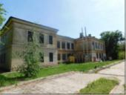  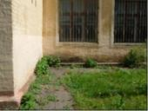  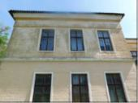  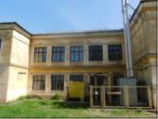
7. | Материалы и характер обработки фасадов | кирпичная кладка стен (керамический кирпич) | 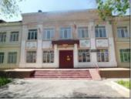
8. | Планировочная структура помещений | здание коридорного типа (коридор по центру, кабинеты и другие помещения по обоим сторонам коридора); | 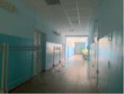
8. | Планировочная структура помещений | сохранившаяся первоначальная конфигурация дверных проемов в коридорах | 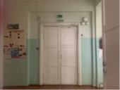
9. | Архитектурно-художественное оформление интерьеров | потолочные балки с карнизными тягами; | 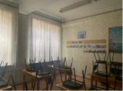  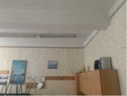
9. | Архитектурно-художественное оформление интерьеров | двустворчатые деревянные двери с филенками;
9. | Архитектурно-художественное оформление интерьеров | дымоход со ступенчатым карнизом | 